Задания для олимпиады по географии. 9 класс.
Часть 1
1. В каком варианте столица государства названа неправильно?
А. Финляндия - Хельсинки
Б. Швеция - Стокгольм
В. Иран - Тегеран
Г. Испания - Барселона
Д. Чили - Сантьяго
2. В каком из высказываний говорится об отраслях международной специализации?
А. главными статьями экспорта Ливии и Алжира является нефть.
Б. доля совместных предприятий в зарубежной сети японских компаний составляет 33%.
В. ярким примером международных научно-технических связей является программа «Интеркосмос»
Г. целью АСЕАН является создание общей зоны свободной беспошлинной торговли
3. Определите продукцию химии органического синтеза:
А. моющие средства
Б. красители
В. пластмассы
Г. минеральные удобрения
Д. сода
4. Территория, вошедшая в состав РСФСР в сороковых годах XX века, - это:
А. Новгородская область
Б. Брянская область
В. Тувинская АССР
Г. Смоленская область
5. Что не является особенностью экономико-географического положения Северного экономического района:
А. приморское положение
Б. приграничное положение
В. окраинное положение
Г. отсутствие выхода к морям
6. К основным чертам территориальных различий в хозяйстве России не относится следующая характеристика:
А. высокие различия в доходах населения
Б. высокая концентрация населения в Восточной экономической зоне
В. концентрация экономического потенциала в крупных городах
Г. неоднородность природных условий
7. При определении отраслей специализации региона, какое из следующих утверждений
является верным?
А. в данной отрасли занята большая часть населения района
Б. в структуре выпускаемой продукции региона, доля данной отрасли наибольшая
В. имеющиеся на территории полезные ископаемые способствуют развитию этой отрасли
Г. выгодное географическое положение определило размещение предприятий данной отрасли
8. Выделите экономический район, на территории которого сосредоточены основные запасы олова:
А. Поволжский
Б. Северо-Западный
В. Дальневосточный
Г. Северный
9. «Ехать в Тулу со своим самоваром» означает привозить то, что в избытке производится в данном месте. Укажите товар, с которым не нужно ехать в Самару:
А. бумага
Б. металл
В. автомобили
Г. сахар
Д. удобрения
10. Экономико-экологические особенности АЭС - это ...
А. свобода размещения
Б. экологическая чистота производства
В. трудоемкость эксплуатации
Г. возобновляемость используемых ресурсов
Д. низкая себестоимость энергии
11. Куросио – это:
А. море
Б. озеро
В. течение
Г. месторождение минеральных вод
12. На какой из параллелей солнце бывает в зените:
А. 40ºс.ш.
Б. 20ºс.ш.
В. 40ºю.ш.
Г. 60ºю.ш.
13. Муссонный тип климата характерен для:
А. Приморья
Б. Западной Сибири
В. Восточно-Европейской равнины
Г. Северного Кавказа
14. Горы Атлас расположены на:
А. юге Австралии
Б. востоке Евразии
В. западе Южной Америки
Г. севере Африки
15. К внутренним морям относятся:
А. Средиземное и Балтийское
Б. Баренцево и Аравийское
В. Восточно-Китайское и Саргассово
Г. Лаптевых и Коралловое
16. Река Миссури является притоком:
А. Амазонки
Б. Миссисипи
В. Нила
Г. Инда
17. В Западной Сибири отсутствует природная зона:
А. тундры
Б. тайги
В. широколиственных лесов
Г. смешанных лесов
18. Определите примерную высоту горы, если у её подножия температура воздуха составила +16, а на вершине - -8 градусов
А. 4 км
Б. 6 км
В. 8 км
Г. 2 км
19. Народ России, исповедующий ислам:
А. кабардинцы
Б. мордва
В. коряки
Г. калмыки
Д.осетины
Е. чуваши
20. Из какой зерновой культуры получают крупу для манной каши:
А. просо
Б. ячмень
В. пшеница
Г. овес
Д. гречиха
21. К каким рекам приурочены целлюлозно-бумажные комбинаты?
А. Сев. Двина
Б. Урал
В. Енисей
Г. Колыма
22. Назовите города-миллионеры России (по одному), занимающие самое северное положение - _________________, самое южное - _________________________ , самое западное - __________________________ и самое восточное - _________________.
23.Определите субъект Российской Федерации по специализации его соседей. На востоке - область с развитой топливной промышленностью и черной металлургией.
На юге - край - житница азиатской части страны. На западе - область, столица которой - единственный нефтеперерабатывающий центр граничащего с Уралом экономического района. На севере - область, специализирующаяся на лесном комплексе.
24. Определите соответствие между производствами и городами, где они размещаются:
А.Производство азотных удобрений 1.Кыштым
Б.Производство алюминия 2.Кондапога
В.Производство меди 3 Новомосковск
Г.Производство бумаги 4. Волгоград
25. О каком озере идет речь? Это озеро называют чудом природы. Удивительная чистота и прозрачность воды, огромная глубина (самое глубокое озеро нашей планеты), сказочная красота берегов производят неизгладимое впечатление на каждого, кто видел его хоть однажды…………..
26. Что может свидетельствовать о том, что территория подвергалась покровному оледенению:
А. одной из характерных форм рельефа местности являются "бараньи лбы"
Б. распространение дюн и барханов
В. наличие моренных отложений
Г. развитие карстовых процессов
27. Потепление, повышенная облачность и затяжные дожди характерны для:
А. циклона
Б. тёплого фронта
В. антициклона
Г. холодного фронта
28. Богатство недр Урала объясняется:
А. сложностью истории формирования
Б. положением между фундаментами двух платформ
В. ассиметрией склонов
Г. складчато-глыбовым характером гор
29. Желтозёмы и краснозёмы являются почвами:
А. пустынь
Б. степей
В. горных тундр
Г. влажных субтропических лесов
30. Определите, в каком из обозначенных буквами на фрагменте карты мира пунктов Солнце будет находиться выше всего над горизонтом в 5 часов по времени гринвичского меридиана.
Примечание: При проведении олимпиады рекомендуется демонстрировать данное задание на экран.
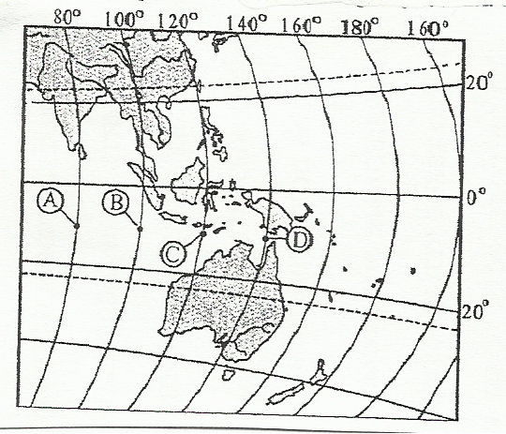
Часть 2
Задание 1. Проанализировав карту, объясните принятое решение о размещении в г. Кемерове производства азотных удобрений?
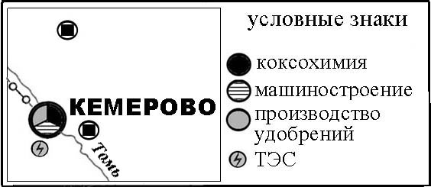
Задание 2. Мы перечислили стадии производства текстильной промышленности: отделка, прядение, первичная обработка, ткачество. Составьте схему внутреотраслевых связей. Какая продукция характерна для каждой стадии? Укажите, какие центры, связанные с данным производством, Вы знаете?
Задание 3. Допишите начало статьи, вставляя нужные данные: _______________________ - одна из крупнейших стран СНГ, на севере которой находятся степные, а на юге полупустынные и пустынные природные комплексы. Столица государства «переехала» на север в город _________________. На юго-востоке расположено необычное озеро ________________________, западная часть которого пресная, а восточная - соленая. По запасам _______________________ руд занимает первое место в СНГ. В основе топливно-энергетического баланса лежит __________________________________.
Задание 4. Определите субъект РФ, расположенный в бассейне двух морей (назовите их). В рельефе сочетаются среднегорья, возвышенности и низменные равнины (назовите формы рельефа). Осадков выпадает в основном от 400 до 800 мм в год, более 80% - в тёплый сезон (назовите тип климата). Распространены горные подзолистые, дерново-подзолистые и чернозёмовидные почвы (под какими типами лесов?). Здесь расположены крупные электростанции (назовите одну из них) и месторождения бурого угля (назовите). В сельском хозяйстве преобладает выращивание кукурузы, картофеля, сои, пчеловодство, звероводство, молочно-мясное животноводство.
Задание 5. По некоторым характерным чертам определите субъекты федерации, их центры (напишите в правой колонке), а также экономический район__________ .Заполните пропуски в тексте.
Описание | Субъект и центр
Старейший морской порт России. Крупнейший район лесозаготовок, лесопиления, лесоэкспорта и целлюлозно-бумажной промышленности. Подготовлено к эксплуатации месторождение алмазов, находится северный космодром ______ и производят атомные подводные лодки. Родина М.В. Ломоносова. На _______ островах в Белом море знаменитый монастырь
Край озер, гранитных скал, порожистых рек и водопадов. На р.Суна самый знаменитый водопад России - Кивач (высота 11м). Доля титульной нации, говорящей на одном с финнами языке, меньше 10%. Развиты лесная, целлюлозно-бумажная промышленность, алюминиевая, производство трелевочных тракторов. Регион знаменит производством лыж. Крупное месторождение железной руды: ______________. Здесь проходит Беломоро-Балтийский водный путь, находятся 2 крупнейших озера Европы: _________ и ____________

